平成4年（2022年）11月７～９日、秋晴れの絶好の時期に、ケナフ協議会、沖縄事務局の現状調査と今年度の予定の話し合いに沖縄に行ってきました。その結果、表題の工場見学とセミナー・特別講演会を会計年度内に開催する方向が決まりました。現在のところ福岡県大牟田市で平成5年(2023年)1月20日（金曜日）の午後に開催の方向で準備が進んでいます。詳細が決まりましたらまた正式な「会告」として、ケナフ協議会のHPや「ケナフ協議会ニュース」などでお知らせします。★ケナフ協議会HPのQRコード↴↴↴
静岡発「ケナフ・ネット・ニュース」No.00９（令和 4 年)2022.１２．１１．
…………………………………………………………………………………………………….
ケナフ協議会は令和4年度の社会貢献活動SDGsの推進のため、
「紙おむつリサイクル工場の見学会」と「ケナフ等植物資源セミナー・特別講演会」を開催します。対面とリモートのハイブリッド開催です。

ます
…………………………………………………………………………………………………

前回の沖縄訪問については静岡発「ケナフ・ネット・ニュース」No.00７でお知らせしましたが、事務局の高嶺氏が熱中症に倒れ、その後コロナにも感染するという状況でした。事務局の長嶺氏までも健康問題が生じ、二人の健康問題と事務局の機能停止が非常に心配されていました。
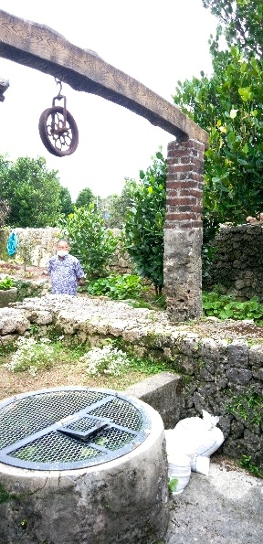今回は会長諮問委員会・委員長の凸版印刷の立木貞史部長と共に懸案事項の現状を調査し、今年度中に何らかのケナフ協議会主催の企画を開催することができるか確認・検討するためでした。
2022年（令和4年）11月7日（月曜日）
➀鮫島は家内（沙子Isako）同伴で、まず水没した「メディカルハーブ徳明園」（恩納村）から難を逃れ、中城村に移設された機器・設備のある「中城グリーンリサイクルセンター」を訪問しました。高嶺氏、長嶺氏ともに健康を回復し、新しい有機堆肥施設の整備を真っ黒に日焼けしながら元気に推進していました。グリーンリサイクルセンターは100年を超す精霊が宿るとも言われる熱帯植物ガジュマルの巨木林に囲まれた石灰岩の土手に沿って造成されている。地域の剪定枝葉・草木・農産物残渣などを受け入れ、沖縄独特の発酵処理法で堆肥化して有機肥料として販売しています。販売は好調で当日も次々に原料の受け入れをしていました。一安心しました。
➁高嶺氏との話し合いで、今年度中にまず、見学会やセミナー、特別講演会など何らかの「ケナフ協議会」主催の企画を実施することとしました （写真は中城村の中村家に現存する井戸。特徴は石灰岩と漆喰、レンガの土台・柱の使用。自然環境の厳しい沖縄の災害・外敵を防いだ伝統技術のひとつ）
③世界遺産、中城城跡の見学。髙嶺氏の案内で綺麗に整備された広い城跡内を散策、ヨーロッパ風の城門など東西文化の交流拠点であったことから、多くの世界文化の影響が強く感じられる壮大な城跡。太平洋と東シナ海を見渡せる景色の良いところに位置。アイヌ文化とともに日本文化の故郷の地のひとつなのだなと心が落ち着く風景でした。
④中村家住宅見学。日本軍の司令部がなかったために壊滅的だった沖縄戦で難を逃れることが出来た約280年前の沖縄の典型的農家（豪農）の建築物です。NHKの連続テレビ小説のモデルの間取りらしく見覚えのある風景でした。井戸もそのまま残されており戦禍を免れて良かったとつくづく思いました。戦前の沖縄の住居の特色を全て備えている！！！
2022年（令和4年）11月８日（火曜日）
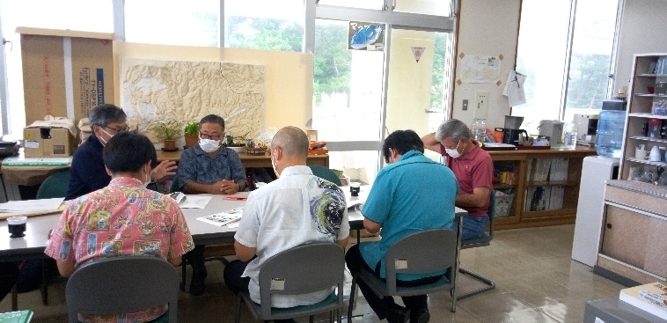➀国頭郡恩納村（おんなそん）で恩納村村長、役場の職員他と面談。われわれの訪問目的・意義を説明すると共に村の意向も拝聴。
（写真）恩納村役場にて、凸版印刷立木貞史部長の資料説明、右となりはケナフ協議会事務局長髙嶺久氏）
② うるま市に新しく造成された企業団地内にある凸版印刷の「ICT KOBO」という 現代的仕様の事務所を見学。オンラインで仕事がなされ東京との二重生活もあるとか。 （注）ICTはITを拡張した用語→Ｃはコミュニケーション→電話網を
コンピューターネットワークシステムに統合する技術
2022年（令和4年）11月９日（水曜日）
- 中城村（なかぐすくそん）役場で副村長、村会議員、職員と面談。おむつリサイルや
われわれの訪問目的、意義などを説明し、今後の事業やセミナーなどの企画をアピール。②午後の便で羽田へ帰る
（文責）高知大学名誉教授・ケナフ協議会会長 鮫 島 一 彦
自称「→ ケナフ協議会静岡グループ代表K.Sameshima,Shizuoka,Japan 携帯 090-8286-8015
鮫島一彦の静岡の自宅の情報はケナフ協議会HPをご覧ください。
★沖縄の恩納村事務局の機能の完全回復にはまだ時間がかかります。ご迷惑をおかけしますが、お急ぎの方は沖縄の中城村にある「中城グリーンリサイクルセンター」内、ケナフ協議会事務局098-895-1866にファクスで連絡を下さい。 2022.12.11

「ケナフ協議会静岡グループ」は、静岡地域における 「ケナフ等地域バイオマス植物資源の栽培・利用」、ケナフ協議会のKB プロジェクト、国連の持続可能な地域社会の協働事業の一環として、独自の「里地・里山」の復権・子育て支援紙、援統野菜、花卉、繊維作物などの栽培、イベントの開催を自主性を尊重しながら楽しんでいるグループです。

